Buitrón Coffee

Josué Alexander Prieto Buitrón
Sharon Valeria Párraga Gómez
Saray Valentina Herrera Prieto
Diego Sebastián Guerrero Niño
Laura Valentina Marroquín Rodríguez

Instructor: Fabian Orlando Parra Veloza

SENA
Análisis y Desarrollo de Software
01 de octubre 2025

Contenido
1. Introducción 4
2. Objetivo general 5
3. Objetivos específicos 6
4. Planteamiento Problema 7
5. Pregunta problema 8
6. Alcance del proyecto 9
7. Propósito 10
8. Justificación 11
9. Personal involucrado 12
10. Definiciones, acrónimos y abreviaturas 15
11. Instrumentos de Recolección de Información 16
11.1 Entrevista 16
11.2 Encuesta Dirigida al usuario 16
11.3 Conclusión de Encuesta 19
12. Descripción general 20
12.1 Perspectiva del producto 20
12.2 Funcionalidad del producto 20
12.3 Restricciones 20
12.4 Suposiciones y dependencias 20
12.5 Evolución previsible del sistema 20
13. Requisitos específicos 21
13.1 Requisitos funcionales 21
13.2 Requisito funcional 21
Requisito funcional 1 28
Requisito funcional 2 28
Requisito funcional 3 28
Requisito funcional 4 28
Requisito funcional 5 28
Requisito funcional 6 29
Requisito funcional 7 29
Requisito funcional 8 29
Requisito funcional 9 29
Requisito Funcional 10 29
Requisito Funcional 11 29
Requisito Funcional 13 29
Requisito Funcional 14 29
Requisito Funcional 15 30
Requisito Funcional 16 30
14. Requisitos comunes de las interfaces 31
14.1 Interfaces de usuario 31
14.2 Interfaces de hardware 31
14.3 Interfaces de software 31
14.4 Interfaces de comunicación 31
15. Requisitos no funcionales 32
Requisito No Funcional 1 33
Requisito No Funcional 2 33
Requisito No Funcional 3 34
Requisito No Funcional 4 34
Requisito No Funcional 5 34
16. Otros requisitos 35
17. Mockup 36
18. Mapa BPMN 37

Introducción
En el contexto actual, la digitalización y la presencia en línea se han convertido en factores clave para el crecimiento y la competitividad de las empresas. Buitrón Coffee, una reconocida empresa dedicada a la venta de café de alta calidad busca adaptarse a las nuevas tendencias del mercado mediante la creación de un aplicativo web que permita ofrecer sus productos de manera más accesible, rápida y eficiente a sus clientes.
Este proyecto tiene como objetivo desarrollar una plataforma, que facilite el control del inventario para tener todo más organizado, realizar pedidos en línea y recibir atención mediante contactos.
El aplicativo web estará diseñado con una interfaz amigable y responsive, garantizando su accesibilidad desde diferentes dispositivos. Con este sistema la empresa podrá expandir su alcance, fortalecer su presencia en línea y ofrecer un servicio ágil y satisfactorio que se alinee con las expectativas de los consumidores modernos.
Este desarrollo no solo representa un avance en la estrategia digital de la empresa, sino también una oportunidad para generar un mayor impacto en el mercado del café, brindando un canal directo de comunicación y ventas que puede escalar a nivel nacional o internacional.

Objetivo general
Desarrollar un aplicativo web para Buitrón Coffee que optimice el manejo de inventarios, integre un catálogo de productos y funcionalidades de pedidos, incorpore roles, y facilite la atención al cliente, con el fin de fortalecer la presencia digital de la empresa y mejorar su competitividad en el mercado del café.

Objetivos específicos
- Autenticación de acceso
- Gestión de Roles y Permisos
- Control de Inventario
- Administración de Usuarios
- Gestión de Productos
- Notificaciones

Planteamiento Problema
El auge del comercio electrónico ha permitido a los consumidores acceder a productos de manera ágil. No obstante, muchas pequeñas y medianas empresas aún no cuentan con plataformas digitales adecuadas para optimizar sus operaciones internas y competir equitativamente. En el caso de la empresa Buitrón Coffee, se destaca la necesidad de implementar un sistema de información que facilite la gestión del inventario y del catálogo de productos, lo cual influye directamente en la experiencia del cliente y en la presencia de la empresa dentro del mercado digital.

Pregunta problema
¿Cómo puede Buitrón Coffee enfrentar los problemas en el control de su inventario y la organización de su catálogo?

Alcance del proyecto
El sistema estará orientado a cubrir las necesidades de la empresa Buitron Coffee, permitiendo optimizar procesos internos, mejorar la interacción con los clientes y apoyar la promoción de sus productos. Esta especificación está dirigida principalmente a los usuarios del sistema y al equipo de desarrollo, quienes deberían guiarse por los requisitos aquí establecidos para garantizar el éxito del proyecto.

Propósito
El propósito de este documento es describir con precisión los requisitos funcionales y no funcionales necesarios para la construcción de un sistema de información web que facilite la gestión, operación y promoción de los servicios de la empresa Buitrón Coffee. De esta manera se establece una base común de entendimiento entre los desarrolladores, usuarios y demás interesados en el proyecto.

Justificación
La implementación de este sistema de información permitirá a la empresa Buitrón Coffee poder optimizar sus procesos internos, reduciendo errores en el control de inventarios y ofrecer una experiencia más eficiente a los clientes en la consulta y compra de productos. De esta manera, la empresa podrá competir en el mercado digital con mayores ventajas, fidelizar clientes y abrir la posibilidad de crecimiento hacia nuevas posibilidades, como lo son las ventas en línea.

Personal involucrado

Nombre | Laura Marroquín
Rol | Desarrolladora Backend
Categoría profesional | Tecnólogo en software
Responsabilidades | Desarrollo lógico y conexión con la base de datos.
Información de contacto | Lauramaro2018@gmail.com
Aprobación

Nombre | Saray Herrera
Rol | Analista de Requisitos
Categoría profesional | Tecnólogo de software
Responsabilidades | Levantamiento de requisitos, documentación y validación con el cliente.
Información de contacto | saray67prieto@gamil.com
Aprobación

Nombre | Sharon Párraga
Rol | Diseñadora UI/UX
Categoría profesional | Tecnólogo de software
Responsabilidades | Diseño de interfaces, experiencia de usuario y validación de prototipos.
Información de contacto | Sharronparraga@gmail.com
Aprobación

Nombre | Alexander Buitrón
Rol | Programador Full Stack
Categoría profesional | Tecnólogo de software
Responsabilidades | Desarrollar tanto el frontend como el backend del sistema.
Información de contacto | Alexbui@gmail.com
Aprobación

Nombre | Diego Guerrero
Rol | Desarrollador Frontend
Categoría profesional | Tecnólogo de software
Responsabilidades | Implementación de interfaces gráficas y comunicación con el backend.
Información de contacto | Diego07@gmail.com
Aprobación

Definiciones, acrónimos y abreviaturas
- ERS: Especificación de Requisitos de Software.
- SRS: Software Requirements Specification.
- CRUD: Create, Read, Update, Delete (operaciones básicas sobre datos).
- UI: User Interface (Interfaz de Usuario).
- UX: User Experience (Experiencia de Usuario).
- RNF: Requisito No Funcional.
- RF: Requisito Funcional.

Instrumentos de Recolección de Información

11.1 Entrevista
En la entrevista con el señor Juan Carlos se nos informó sus dificultades al momento de trabajar, su gestión de inventarios, gestión de los clientes, su falta de tiempo para atender a los clientes (solo disponibilidad en la noche). Dándole solución a los problemas del señor Juan Carlos se le ofreció un aplicativo que pueda visualizar sus productos (en este caso café Borbón rosado, café variedad supremo y la café geisha) en sus diferentes niveles de tostado (grano o molido) y cuanto viene por bolsa (Libra, Cuarto, Baches) donde se evidencie el precio del producto, la descripción y nivel de tostado que tiene. En el aplicativo.

11.2 Encuesta Dirigida al usuario
- ¿Qué elementos considera importantes en la página de inicio de un sitio de comercio electrónico de café?
- Se observo que el 60.7% de los encuestados prefieren el elemento de un buscador claro y visible, continuamente a esto el 75% de los encuestados ven más factible un catálogo organizado por categorías, mientras el 32,1%, les gustaría tener imágenes de alta calidad del producto.

- ¿Al buscar un producto especifico que opciones le serían más útiles?
- Se visualizo que en un 75% de los encuestados buscan un producto por tipo de café, mientras que el 21,4% busca comparación del producto, continuamente el 57,1% información sobre el café, el 25% historial de productos y el 3,6% precios.
- ¿Qué dispositivos usaría con mayor frecuencia para el ingresó a una página?
- En esta pregunta un 89,3% de encuestados prefieren usar un teléfono móvil, el 42,9% un computador de escritorio o laptop no obstante el 7,1% Tablet.
- ¿Qué le parecería tener en el carrito de compras antes de pagar?
- Los encuestados mostraron un 92,9% de interés en el resumen claro de costos, mientras el 17,9% un espacio para dejar notas, y el 35,7% opción de realizar compra en otro momento.
- ¿Qué opciones de pago le darían más confianza al momento de comprar en línea?
- Se mostro un 28,6% de preferencia pago por tarjeta, un 28,6% de pasarelas de pago, un 78,6% de pago contra entrega y un 28,6% de transferencias bancarias.
- ¿Qué información es indispensable durante el proceso de compra?
- La información más indispensable en un 82,1% es el tiempo de entrega, para un 50% un correo de confirmación, en un 67,9% precio total, en 42,9% un contacto y en un 42,9% notificaciones.
- ¿Qué tipo de notificaciones le gustaría recibir?
- Las notificaciones que prefieren los encuestados en un 78,6% son confirmación de compra, en un 21,4% actualizaciones, en un 21,4% recordatorios y un 60,7% descuentos.
- ¿Qué tan importante es para usted crear un usuario?
- La importancia para el encuestado para crear su usuario es de un 39,3% importante, un 39,3% esencial y un 21,4% no muy importante.

- ¿Prefieres un diseño?
- Los encuestados prefieren un diseño tradicional y caro en un 40,7%, moderno y minimalista un 25,9% y a 33,3% les da igual mientras que sea fácil de usar.
- ¿Qué haces normalmente cuando visitas una página web por primera vez?
- Normalmente el encuestado al ingresar a una página web revisan precios o productos en un 44,4%, leen la información principal en un 29,6%, buscan un botón o acción especifica u 14,8%, cierran si no encuentran lo que quieren rápidamente 7,4% y el restante 3,7% solo prefiere mirar la página y ya.
- ¿Te gustaría poder chatear con alguien desde la web en tiempo real?
- Los encuestados en un 40,7% buscan chatear por la página web solo en momentos urgentes, en un 55,6%dicen que si y solo un 3,7% dice que no.
- ¿Qué te hace confiar en una página web?
- Los encuestados presentaron las siguientes respuestas
- Las reseñas que la página web tiene
- Información clara y precisa
- Información clara
- organización, referentes
- La seguridad
- Reseñas, y opiniones de demás personas
- La información que se brinda, del producto y r todo lo relacionado
- Si voy a comprar algo por ahí, las reseñas de otras personas son muy importantes
- Diseño
- Información clara, métodos de pago , tiempos de entrega, calidad del producto , asesoría
- certificados SSL (identificados con un candado y "HTTPS" en la barra de direcciones) y las reseñas que está contiene.
- La seguridad general
- Opiniones de usuarios
- La seguridad y la transparencia en lo que ofrece
- Que tenga medidas de seguridad y tenga información de contacto y el nombre de alguna persona relacionada con la empresa de la página web
- Tener la seguridad de que mis datos sean privados
- Que tenga buena seguridad
- Para recibir información de lo que deseo comprar, y la facilidad desde donde me encuentro, sin tener que ir al sitio
- ¡Cuando las entregas del producto solicitado es contra entrega ya que uno como cliente tiene la forma de ver el producto y validar que no sea una estafa!
- La información verifica

11.3 Conclusión de Encuesta
Para los encuestados resulta más importante observar en un sistema de información un catálogo por categorías, prefieren buscar productos eficientes por tipo de café, usarían con mayor frecuencia al ingresar a la página el teléfono móvil, en el carrito de compras antes de pagar prefieren un resumen claro de los costos, su forma de pago de presencia es pago contra entrega, la información que ven más indispensable en el proceso de compra es el tiempo de entrega, las notificaciones que prefieren recibir son la confirmación de compra, la importancia que ven al crear un usuario es importante y esencial, el diseño que más prefieren para la página es tradicional y caro, al momento de ingresar a la página lo que visualizan generalmente es la revisión de precios y productos, los encuestados si les gustaría tener un chat en tiempo real y finalmente según los comentarios para la mayoría la que le da confianza a una página web son las reseñas junto a la seguridad y confiabilidad.

Descripción general

12.1 Perspectiva del producto
El sistema es un producto independiente que funcionará como una aplicación web accesible desde navegadores modernos (Google Chrome o Edge).

12.2 Funcionalidad del producto
El sistema permitirá:
- Registro e inicio de sesión de usuarios.
- Gestión de productos (crear, modificar, eliminar).
- Visualización de un catálogo con imágenes, precios y descripciones.
- Consulta pública de productos sin necesidad de iniciar sesión.
- Calificación y reseñas de productos.
- Canales de comunicación directa con la empresa.
- Barra de navegación clara y accesible.

12.3 Restricciones
- El sistema debe estar desarrollado para ejecutarse en navegadores web modernos.
- El backend debe ejecutarse sobre un servidor con sistema operativo Windows.
- La base de datos debe ser relacional (MySQL o PostgreSQL).
- Restricciones legales: cumplimiento de políticas de privacidad y protección de datos personales.

12.4 Suposiciones y dependencias
- Los usuarios contarán con acceso a internet para usar el sistema.
- El servidor tendrá disponibilidad 24/7.
- El hardware mínimo soporta: 4 GB RAM, 2 CPU, 50 GB almacenamiento.
- Dependencia de servicios de terceros: navegadores, correos electrónicos, servicios de hosting.

12.5 Evolución previsible del sistema
- Desarrollo de aplicación móvil para Android e iOS.
- Generación automática de reportes de ventas y métricas de clientes.
- Sistema de recomendación de productos basado en compras anteriores.

Requisitos específicos

13.1 Requisitos funcionales

13.2 Requisito funcional

Identificación del requerimiento: | RF01.
Nombre del requerimiento: | Iniciar sesión
Características: | El sistema permitirá a los usuarios (Administrador y cliente) iniciar sesión ingresando un nombre de usuario y la contraseña
Descripción del requerimiento: | El sistema verificará los datos ingresados y según su rol permitirá el acceso a sus respectivas funciones
Requerimientos NO funcionales: | - RNF 02  - RNF 03  - RNF 05

Identificación del requerimiento: | RF02
Nombre del requerimiento: | Modificar datos de usuario
Características: | El sistema permitirá al administrador modificar los datos personales y de acceso de usuarios registrados manteniendo la seguridad de la información
Descripción del requerimiento: | El sistema permitirá al administrador editar datos de un usuario como nombre, apellido, documento de identificación, correo electrónico, usuario y contraseña
Requerimientos NO funcionales: | - RNF 01  - RNF 02  - RNF 03  - RNF 05

Identificación del requerimiento: | RF03
Nombre del requerimiento: | Modificar datos de productos
Características: | El sistema permitirá al administrador modificar la información de los productos registrados asegurando el control de inventario
Descripción del requerimiento: | El administrador podrá actualizar los datos de los productos existentes en el sistema como nombre, imagen de referencia, precio y descripción
Requerimientos NO funcionales: | - RNF 01  - RNF 02  - RNF 03  - RNF 05

Identificación del requerimiento: | RF04
Nombre del requerimiento: | Visualizar catálogo de productos
Características: | El catálogo mostrará imágenes claras y de buena calidad del producto, nombre del producto, precio y descripción
Descripción del requerimiento: | El sistema permitirá a los usuarios visualizar un catálogo de productos disponibles mostrando el nombre del producto, imagen, precio y descripción
Requerimientos NO funcionales: | - RNF 01  - RNF 02  - RNF 05

Identificación del requerimiento: | RF05
Nombre del requerimiento: | Consultar productos
Características: | El sistema ofrecerá al usuario la posibilidad de consultar información general y detallada de los productos, nombre del producto, precio y descripción. Esta función estará disponible tanto para usuarios ya registrados como y usuarios no registrados
Descripción del requerimiento: | El sistema permitirá al usuario consultar información sobre los productos de la empresa Buitrón Coffee mostrando el nombre del producto, imagen, precio y descripción
Requerimientos NO funcionales: | - RNF 01  - RNF 02  - RNF 05

Identificación del requerimiento: | RF06
Nombre del requerimiento: | Barra de navegación
Características: | El sistema contará con una barra de navegación visible y clara en todas las páginas que permitirá acceder fácilmente a las secciones principales como el catálogo, carrito de compras, contacto e inicio de sesión
Descripción del requerimiento: | El sistema deberá ofrecer una barra de navegación que facilite la orientación del usuario y le permitirá desplazarse entre las diferentes secciones del aplicativo de buitrón coffee que estará disponible en la parte superior del aplicativo
Requerimientos NO funcionales: | - RNF 01  - RNF 02  - RNF 05

Identificación del requerimiento: | RF07
Nombre del requerimiento: | Canales de comunicación con el vendedor
Características: | El sistema permitirá que los usuarios se comuniquen con el vendedor mediante los diferentes canales de comunicación que sería WhatsApp, Facebook y Correo electrónico
Descripción del requerimiento: | El sistema deberá ofrecer accesos directos a canales de comunicación que le permitan al usuario interactuar con el vendedor para resolver dudas, hacer algún reclamo o alguna personalización que necesite
Requerimientos NO funcionales: | - RNF 02  - RNF 03

Identificación del requerimiento: | RF08
Nombre del requerimiento: | Sistema de reseñas y calificación
Características: | El sistema permitirá a los usuarios calificar los productos mediante un sistema de estrellas (1 a 5) y/o dejar una opinión personal escrita
Descripción del requerimiento: | El usuario podrá dejar una reseña o calificación sobre el producto que compro, estas reseñas estarán visibles para todos los usuarios dentro del sistema para que se puedan orientar en futuras compras y generen confianza
Requerimientos NO funcionales: | - RNF 01  - RNF 02  - RNF 03

Identificación del requerimiento: | RF09
Nombre del requerimiento: | Registro de usuarios
Características: | Los usuarios deberán registrarse en el sistema proporcionando información personal única, los datos requeridos serán numero de identificación, nombre, apellido, correo electrónico, usuario y contraseña
Descripción del requerimiento: | El sistema permitirá que los nuevos usuarios se registren para acceder a las funcionalidades del aplicativo, el registro será obligatorio para realizar la compra, dejar reseñas o acceder información personalizada
Requerimientos NO funcionales: | - RNF 02

Identificación del requerimiento: | RF10
Nombre del requerimiento: | Crear productos
Características: | Los usuarios podrán visualizar los productos que suban los vendedores
Descripción del requerimiento: | El sistema permitirá que el administrador cree dentro del catálogo nuevos productos, añadir descripciones, añadir imágenes y se deberán almacenar todos los datos
Requerimientos NO funcionales: | - RNF 01  - RNF 02

Identificación del requerimiento: | RF11
Nombre del requerimiento: | Deshabilitar Usuario
Características: | Suspensión de acceso inmediato  Restablecimiento de cuenta del usuario
Descripción del requerimiento: | El administrador podrá deshabilitar los usuarios esto significa que suspende lo que es el inicio de sesión.
Requerimientos NO funcionales: | - RNF 02  - RNF 03  - RNF 05

Identificación del requerimiento: | RF12
Nombre del requerimiento: | Deshabilitar Producto
Características: | Desaparición del catálogo público
Descripción del requerimiento: | El producto que sea deshabilitado no será visible para el usuario
Requerimientos NO funcionales: | - RNF 02  - RNF 05

Identificación del requerimiento: | RF13
Nombre del requerimiento: | Gestión de inventario
Características: | Monitoreo en tiempo real  Ajuste de inventario
Descripción del requerimiento: | Se hará un monitoreo de los productos que más se han vendido en la empresa buitron coffee por medio de esa información se podrá ajustar o actualizar el inventario.
Requerimientos NO funcionales: | - RNF 01  - RNF 02  - RNF 03  - RNF 05

Identificación del requerimiento: | RF14
Nombre del requerimiento: | Reporte de movimiento
Características: | Se mostrará fecha, hora y cantidad del movimiento del producto
Descripción del requerimiento: | El sistema generará un reporte de todas las entradas y salidas del inventario de productos.
Requerimientos NO funcionales: | - RNF 01  - RNF 02  - RNF 03  - RNF 05

Identificación del requerimiento: | RF15
Nombre del requerimiento: | Olvidar contraseña
Características: | Puede cambiar su contraseña  Pide un correo para cambiar su contraseña
Descripción del requerimiento: | El sistema le permitirá al usuario cambiar su contraseña por medio de un correo y podrá hacer el respectivo cambio de contraseña.
Requerimientos NO funcionales: | - RNF 04  - RNF 05

Identificación del requerimiento: | RF16
Nombre del requerimiento: | Cerrar Sesión
Características: | Permite al usuario finalizar de manera segura su acceso de manera segura.
Descripción del requerimiento: | El sistema le permitirá al usuario cerrar su sesión sin ningún problema y de manera segura.
Requerimientos NO funcionales: | - RNF 04  - RNF 05

Requisito funcional 1
Inicio de sesión: Permitirá a los usuarios acceder al sistema utilizando su información previamente registrada. Para iniciar sesión el usuario deberá poner su correo electrónico y su contraseña que sean válidos con el registro almacenado en la base de datos.

Requisito funcional 2
Modificar Datos de Usuario: El administrador podrá acceder a los datos personales de los usuarios y realizar modificaciones. Los cuales son nombre, apellido, documento de identificación, correo electrónico, usuario y contraseña. Esto le facilita al administrador mantener actualizada la información de los usuarios.

Requisito funcional 3
Modificación Datos de Productos: El sistema mostrará un catálogo digital de productos de Buitrón Coffee, cada producto incluirá su nombre, imagen de referencia, precio y una breve descripción que resuma las características principales.

Requisito funcional 4
Visualizar Catálogo de Productos: El sistema mostrará un catálogo de productos de Buitrón Coffee. Cada producto incluirá su nombre, imagen de referencia, precio y la descripción. Le brindará a los usuarios la posibilidad de visualizar todos los productos disponibles, facilitando su decisión de compra.

Requisito funcional 5
Consultar Productos: Le permitirá al usuario consultar información general de los productos de la empresa, sin necesidad de iniciar sesión. El sistema le ofrecerá información en general y detallada en los productos.

Requisito funcional 6
Barra de Navegación: El sistema contará con una barra de navegación clara e intuitiva que permita al usuario acceder fácilmente a las diferentes secciones del sitio: Inicio, catálogo, reseñas, contacto y otros. Esto mejorará la experiencia del usuario facilitando su navegación en la plataforma.

Requisito funcional 7
Canales de Comunicación con el Vendedor: El sistema integrará accesos directos a los canales de comunicación con la empresa. El usuario podrá iniciar conversación con el vendedor. Esto ayudará a favorecer una comunicación directa y rápida con el cliente.

Requisito funcional 8
Sistema de Reseñas y Calificación: Los usuarios podrán dejar reseñas y calificaciones sobre los productos que hayan adquirido. Cada reseña incluirá una puntuación en estrellas y un comentario escrito si quiere o no será opcional.

Requisito funcional 9
Registro de Usuarios: El sistema permitirá a los usuarios nuevos colocando datos como documento de identificación, nombre, apellido, correo electrónico, usuario y contraseña. La información será validada para evitar registros duplicados.

Requisito Funcional 10
Crear Productos: El administrador tendrá la capacidad de registrar nuevos productos dentro del catálogo. Para ellos tendrá que colocar toda la información en general que manejamos. El sistema debe permitir la edición y asegurar que los datos sean almacenados correctamente.

Requisito Funcional 11
Deshabilitar usuario: Se bloqueará temporalmente la cuenta de un usuario en un sistema, para que no pueda acceder ni realizar acciones.
Requisito Funcional 12
Deshabilitar producto: Se marcará un producto como inactivo para que no se pueda vender o usar en el sistema, sin eliminarlo de la base de datos.

Requisito Funcional 13
Gestión de inventario: Se podrá controlar entradas, salidas, existencias y disponibilidad de productos en el almacén.

Requisito Funcional 14
Reporte de movimiento: Informe que muestra los registros de ingresos, salidas y ventas.

Requisito Funcional 15
Olvidar contraseña: Esta función permitirá al usuario recuperar o restablecer la clave de acceso cuando no la recuerde

Requisito Funcional 16
Cerrar sesión: Está dejara salir de una cuenta de usuario y finalizar su acceso al sistema de forma segura

14. Requisitos comunes de las interfaces

14.1 Interfaces de usuario
- El sistema contará con un diseño responsivo (adaptado a móvil, Tablet y PC).
- Paleta de colores basada en tonos café y beige, alineada con la marca Buitrón Coffee.
- Barra de navegación superior en todas las páginas.
- Formularios claros y validados para registros y compras.

14.2 Interfaces de hardware
- Servidor con al menos: procesador de 2 núcleos, 4 GB de RAM y 50 GB de almacenamiento.
- Equipos cliente: cualquier dispositivo con navegador actualizado (PC, Tablet o smartphone).

14.3 Interfaces de software
- Sistema operativo del servidor: Windows Server.
- Base de datos: MySQL 8.0 o PostgreSQL 13+.
- Framework web: Django o Laravel.
- Navegadores compatibles: Google Chrome (últimas 3 versiones), Microsoft Edge.

14.4 Interfaces de comunicación
- Protocolo principal: HTTP/HTTPS.
- Accesos directos a WhatsApp, Facebook e Instagram.

Requisitos no funcionales

Identificación del requerimiento: | RNF 01
Nombre del requerimiento: | Seguridad
Características: | Proteger información personal de los usuarios
Descripción del requerimiento: | El sistema permitirá garantizar la seguridad de los datos de los usuarios
Prioridad del requerimiento: | Alta.

Identificación del requerimiento: | RNF 02.
Nombre del requerimiento: | Compatibilidad (interfaz de software)
Características: | El sistema utiliza Windows XP o superior.
Descripción del requerimiento: | El sistema permitirá utilizar Windows xp o superior y navegadores como Mozilla o Chrome.
Prioridad del requerimiento: | Alta.

Identificación del requerimiento: | RNF 03.
Nombre del requerimiento: | Fiabilidad
Características: | Cuenta con una interfaz de uso intuitivo y sencilla
Descripción del requerimiento: | El sistema funcionará de manera correcta y consistente para el uso de los usuarios.
Prioridad del requerimiento: | Alta.

Identificación del requerimiento: | RNF 04.
Nombre del requerimiento: | Disponibilidad
Características: | Cuenta con una disponibilidad de 24 horas
Descripción del requerimiento: | El usuario podrá entrar al aplicativo durante las 24 horas
Prioridad del requerimiento: | Alta.

Identificación del requerimiento: | RNF 05.
Nombre del requerimiento: | Portabilidad
Características: | El sistema será implantado bajo la plataforma de Windows.
Descripción del requerimiento: | El usuario podrá cambiar de proveedor de un servicio
Prioridad del requerimiento: | Alta.

Requisito No Funcional 1
Seguridad: Es la protección de un sistema contra ataques maliciosos (Hacker) o accidentes permitiendo garantizar la confiabilidad, integridad y disponibilidad de datos y recursos que se manejen sean archivos, documentos, contraseñas

Requisito No Funcional 2
Fiabilidad: Es la capacidad que tiene un sistema para que funcione de forma correcta mediante unas órdenes estipuladas sin que el sistema falle, mide qué tan probable es que el sistema cumpla con sus funciones sin interrupciones o errores.

Requisito No Funcional 3
Disponibilidad: Es la capacidad que el sistema tiene para estar operando, funcionando o siendo accesible para los usuarios cuando lo necesiten, básicamente esto está centrado en el tiempo de actividad donde si el sistema llega a presentar algún fallo o error pueda operar nuevamente.

Requisito No Funcional 4
Compatibilidad: Este hace referencia a la capacidad de un sistema de software para que esté funcione correctamente con otros sistemas, plataformas o dispositivos, es la culiada que asegura que el sistema pueda coincidir de manera efectiva con su entorno tecnológico.

Requisito No Funcional 5
Portabilidad: Es la capacidad de un sistema que tiene para ser transferido, instalado y ejecutado de manera que pueda acceder a otros sistemas (Windows, macOS, Linux), es decir que no tiene por qué estar atado a un solo sistema o tipo de tecnología.

Otros requisitos
Requisitos legales: El sistema debe cumplir con la Ley 1581 de 2012 (Colombia) sobre protección de datos personales.
Requisitos culturales: La interfaz y los textos estarán en idioma español, con un lenguaje claro y amigable para los usuarios.
Requisitos políticos/organizativos: El acceso administrativo al sistema será exclusivo de los empleados autorizados por Buitrón Coffee.
Ejemplos de interfaces (mockups):
Se pueden incluir capturas o prototipos de las pantallas del sistema (catálogo, login, registro, carrito).

Mockup
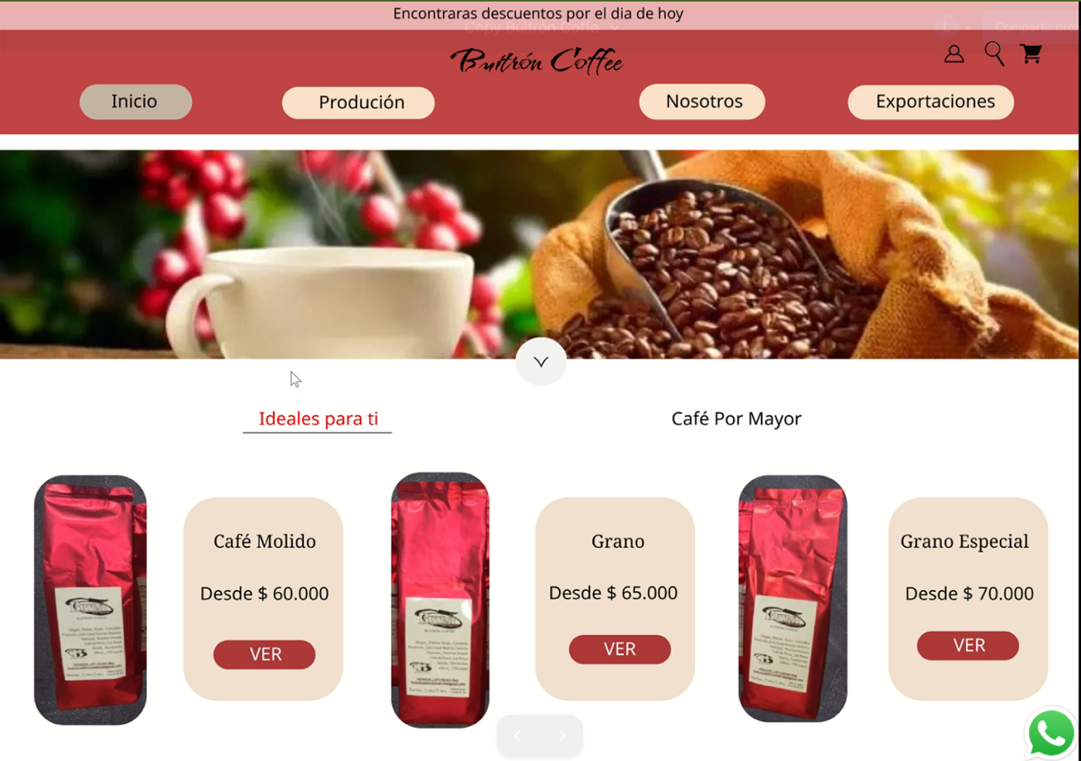

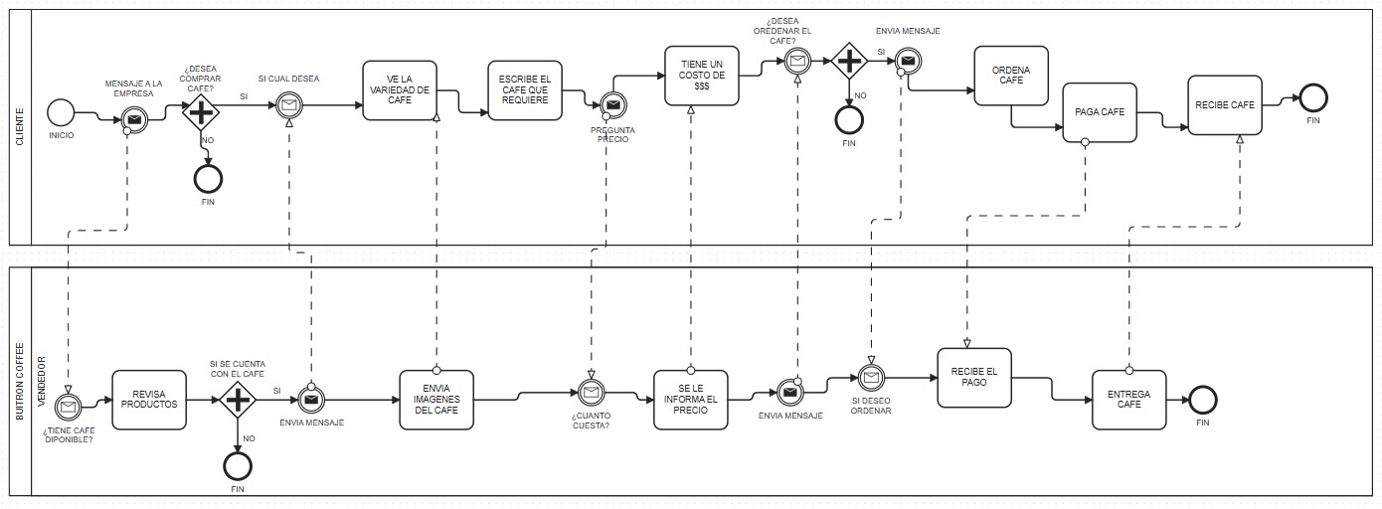
Mapa BPMN

19. Repositorio GitHub
19.1 Control de Versiones

